Парашютная система Д-1-5У

НАЗНАЧЕНИЕ И ТАКТИКО-ТЕХНИЧЕСКИЕ ДАННЫЕ

Тренировочный управляемый парашют Д-1-5У предназначен для совершения тренировочных прыжков.

1. Конструкция парашюта обеспечивает при общем полетном весе парашютиста с парашютами 120 кг следующие тактико-технические данные:

а) надежную работу на высоте до 1000 м как при немедленном введении его в действие на скорости полета горизонтально летящего самолета до 250 км/ч, так и с любой задержкой раскрытия ранца, при этом максимальные перегрузки, возникающие в момент наполнения купола, не превышают 10;

б) минимальную безопасную высоту прыжка из горизонтально летящего самолета на скорости полета 180 км/ч при немедленном введении парашюта в действие - 150 м;

в) среднюю вертикальную скорость снижения, приведенную к стандартной атмосфере, замеренную на участке 30-35 м от земли - 5,11 м/с, при среднем квадратичном отклонении - 0,21 м/с;

г) устойчивость при снижении;
д) управление парашютом при помощи двух строп управления;

е) разворот купола и горизонтальное перемещение парашютиста в процессе снижения, причем:
- разворот купола на 360° в любую сторону за время не более 18 с при натяжении одной из двух строп управления;
- горизонтальное перемещение парашюта вперед со средней скоростью 2,47 м/с;

ж) применение полуавтоматического прибора раскрытия парашюта ППК-У-575А или КАП-ЗП-575;

з) отсоединение купола от подвесной системы, имеющей замки ОСК, как на земле, так и в воздухе;

и) применение запасного парашюта типа 3-2, 3-1П, 3-3, 3-4, 3-5;

к) усилие, необходимое для выдергивания вытяжного кольца или вытяжного троса как при принудительном раскрытии ранца, так и при ручном - не более 16 кг;

л) назначенный (технический) ресурс - 200 прыжков в течение срока службы парашюта при условии своевременного проведения войскового ремонта и замены чехла купола из запасных частей.

2. Габарит уложенного парашюта:
длина - 570 + 20 мм,
ширина - 377 + 20 мм,
высота - 262 + 20 мм.

3. Масса парашюта с полуавтоматическим прибором без переносной сумки не более 17,5 кг.

ОПИСАНИЕ

В комплект парашюта (рис. 1, 2, 3) входят следующие части:

1. Вытяжная веревка (1)
2. Предохранительный чехол (2)
3. Вытяжной трос (3)
4. Вытяжной шаровой бесстропный парашют (4)
5. Чехол купола (5)
6. Обрывная стропа (6)
7. Купол 82,5 м2 (7)
8. Подвесная система с перемычкой (8)
9. Ранец с креплением запасного парашюта (9)
10. Вытяжное кольцо (10)
11. Переносная сумка (11)
12. Вытяжное кольцо с тросовой петлей (12)
13. Прибор ППК-У-575А или КАП-ЗП-575
14. Гибкий шланг
15. Фал гибкой шпильки
16. Паспорт

1. Вытяжная веревка (вытяжное звено, мамочка)

Вытяжная веревка (рис. 4) предназначена для включения парашютного полуавтоматического прибора при ручном введении парашюта в действие или для принудительного раскрытия ранца парашюта.
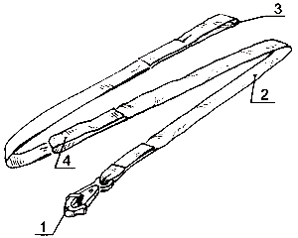
Рис. 4
Она изготовлена из капроновой ленты прочностью 1200 кг (ЛТКМкрП-27-1200). Длина вытяжной веревки 3 м. На одном конце веревки имеется карабин 1 для присоединения к тросу внутри самолета. На другом конце — петля 3 для присоединения фала с гибкой шпилькой парашютного полуавтоматического прибора при ручном введении в действие парашюта, или для присоединения петли вытяжного троса при прыжках из самолета с принудительной расчековкой клапанов ранца, или для присоединения уздечки чехла купола при прыжках с принудительным стягиванием чехла с купола. На расстоянии 1,4 м от этой петли имеется вторая петля 4 для контровки вытяжной веревки при прыжках с принудительным раскрытием ранца или для присоединения петли вытяжного троса при прыжках с принудительным стягиванием чехла с купола вытяжной веревкой. Для предохранения вытяжной веревки от ожогов на нее надет чехол 2 из хлопчатобумажной ленты (ЛХБМкр-35-260) в виде полого шланга. Такие чехлы надеты на все петли веревки и у карабина. Для контроля вытяжной веревки с двух сторон у карабина имеется лента красного цвета.

2. Вытяжной шаровой бесстропный парашют (ВШБП)

Вытяжной парашют (рис. 5) предназначен для стягивания чехла с основного купола. Вытяжной парашют состоит из двух основных частей: основы парашюта 1 и пружинного механизма 2.
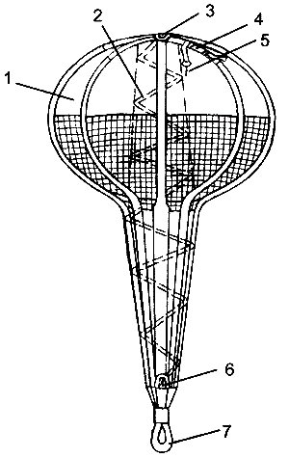
Рис. 5

Верхняя часть основы парашюта имеет полусферическую форму и выполнена из капронового полотна оранжевого цвета (арт. 56005крП). Нижняя часть основы парашюта, крепящаяся по периметру полусферы к верхней, имеет также полусферическую форму, переходящую в коническую.
Полусферическая часть выполнена из капронового сетчатого полотна, а коническая - из капронового полотна (арт. 56005крП).
На внешней поверхности основы парашюта нашиты четыре капроновые усилительные ленты прочностью 150 кг (ЛТКП-25-150) или 200 кг (ЛТКП-25-200), равномерно расположенные по поверхности в меридиональном направлении. В месте пересечения лент на полюсе поставлен люверс с пришивной шайбой 3.
Внизу ленты сведены в коуш 7. На коуш надет чехол из шнура ШТКП-15-550. При помощи коуша вытяжной парашют присоединяется к уздечке чехла купола. На одной из лент на верхней полусферической части вытяжного парашюта пришиты сота (газырь) 4 и лента со шпилькой - чекой 5.
Шпилька - чека предназначена для зачековки пружинного механизма вытяжного парашюта в сложенном виде. Пружинный механизм состоит из восьми меридионально расположенных спиц, оканчивающихся головками, которые закреплены у полюса шайбами. Верхняя шайба расположена под люверсом, установленным на полюсе основы парашюта. Между верхней шайбой и люверсом расположена шайба из органического стекла или капрона.
Коническая пружина имеет 5,8 рабочих витка, при этом 2,9 витка ее находятся внутри сферического пружинного механизма. Спицы сферического пружинного механизма обвивают верхний и средний витки конической пружины, которые связаны ограничителем из капронового шнура прочностью 120 кг (ШКП-120), способствующим сохранению сферической формы парашюта в процессе его работы.
На нижнем основании конической пружины укреплена пластина, на которой расположен конус 6, предназначенный для зачековки пружинного механизма в сжатом состоянии. При зачековке конус пропускается через отверстия верхней и средней шайбы, выводится наружу через люверс и зачековывается шпилькой-чекой, укрепленной на основе парашюта.
При укладке парашюта шпилька-чека вытяжного парашюта с помощью ленты заправляется в соту.

3. Чехол купола

Чехол купола предназначен для упорядочения процесса наполнения купола и уменьшения случаев перехлестывания его стропами.
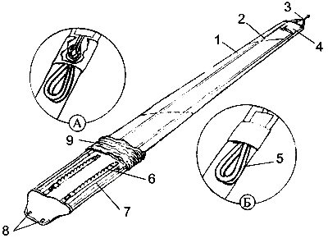
Рис. 6
Чехол купола (рис. 6) изготовлен из перкаля Б оранжевого цвета (арт. 7015кр), имеет форму рукава 1 длиной 5,28 м и надевается на всю длину сложенного купола.
По всей длине чехол усилен лентами 2 прочностью 150 кг (ЛХБ-25-150), которые в верхней его части образуют уздечку 3 для присоединения вытяжного шарового бесстропного парашюта.
В верхней части чехла нашиты два кармана 4, способствующие выходу строп из сот и стягиванию чехла с купола.
В нижней части чехол имеет одну пару двойных резиновых (съемных) сот 5, одиннадцать пар резиновых (несъемных) сот 6 и две ленты для укладочной рамки 7.
Фартук чехла имеет два окна 8 для пропуска двойных резиновых (съемных) сот.
Над окнами имеются карманы для укладки в них пучков строп.
Пучки строп, вложенные в двойные резиновые (съемные) соты, зачековывают нижнюю часть чехла и препятствуют преждевременному выходу купола из чехла.
Предохранитель строп 9 предназначен для предохранения уложенных в соты строп от зацепления.

4. Купол

Купол 82,5 м2 предназначен для безопасного приземления парашютиста в заданном месте.
Купол (рис. 7) имеет круглую форму и состоит из четырех секторов. Каждый сектор состоит из пяти трапециевидных полотнищ 1 прямого кроя.
Секторы и полотнища сострочены между собой швом взамок.
Купол изготовлен из перкаля П арт. 7019.
В центре купола имеется полюсное отверстие диаметром 430 мм. Кромка полюсного отверстия купола усилена с двух сторон капроновой лентой прочностью 185 кг (ЛТКП-15-185), а нижняя кромка купола усилена капроновой лентой прочностью 150 кг (ЛТКОУП-25-150).
С внешней стороны на купол нашит усилительный каркас 2 из капроновой ленты прочностью 150 кг (ЛТКОУП-25-150). У нижней кромки купола он образует 28 петель, к которым привязываются стропы.
Усилительные ленты 3, настроченные на швы, соединяющие секторы купола, в полюсном отверстии образуют уздечку.
На внешнюю сторону купола, у нижней кромки, настрочены 25 карманов.
Купол имеет 28 строп, изготовленных из хлопчатобумажного шнура прочностью 125 кг (ШХБП-125). Для облегчения укладки купола стропа 14 красного цвета. Для определения правильности подсоединения купола к замкам QCK подвесной системы стропы 1 и 28 зеленого цвета,
Допускаются стропы 1, 14, 28, изготовленные из некрашеного шнура, с настрочкой муфт у кромки купола и пряжек-полуколец; на стропу 14 - оранжевого цвета, на стропы 1 и 28 - зеленого цвета.
На нижней кромке купола, слева от строп, указаны их порядковые номера.
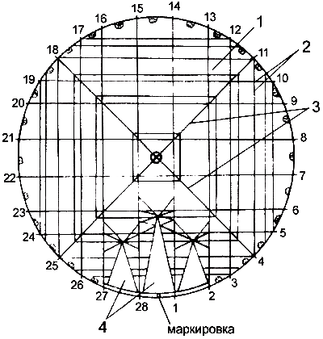
Рис. 7

Все стропы имеют одинаковую длину. В свободном состоянии длина строп от нижней кромки купола до пряжек-полуколец подвесной системы равна 8,87 м.
Для обеспечения правильной укладки купола на стропах, на расстоянии 0,45 м от нижней кромки купола, нанесены метки. По этим меткам начинается укладка строп в первые двойные чекующие (съемные) резиновые соты чехла купола.
На расстоянии 1,8 м от пряжек-полуколец свободных концов подвесной системы на стропы нанесены метки, по этим меткам происходит зачековка стропами (съемных) сот карманов на дне ранца.
На полотнищах купола между стропами 27-28, 28-1 и 1-2 имеются вертикальные отверстия 4. Края каждого отверстия усилены капроновой лентой прочностью 150 кг (ЛТКОУП-25-150).
Для управления куполом к стропам 26, 27, 28 и 3, 2, 1 монтируются стропы управления, вторые концы которых выведены на клевант и закреплены на задних свободных концах подвесной системы.

6. Подвесная система (без перемычек и замков ОСК)
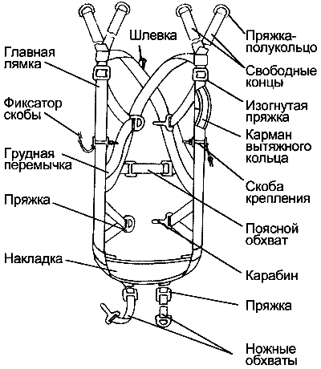
Рис. 11

Подвесная система (рис. 11) изготовлена из капроновой ленты прочностью 1600 кг (ЛТК-44-1600) и состоит из главной лямки и двух наслинно-плечевых обхватов.
Главная лямка сострочена из ленты в два сложения, концы которых образуют два свободных конца длиной 430 мм.
На главной лямке имеются две изогнутые пряжки, предназначенные для соединения ее с наспинно-плечевыми обхватами в верхней части подвесной системы.
На главную лямку на уровне груди с левой стороны пришит карман вытяжного кольца. Выше кармана пришит гибкий шланг.
В нижней части главная лямка раздвоена, ленты сшиты встык и к ним пришита накладка для более удобного сидения в подвесной системе во время снижения.
Для присоединения запасного парашюта к подвесной системе в главную лямку вмонтированы две скобы крепления с фиксаторами.
Наспинно-плечевые обхваты, правый и левый, проходящие через изогнутые пряжки и окна главной лямки, образуют грудную перемычку и при помощи двух пряжек - поясной обхват, обеспечивающий регулировку подвесной системы по росту.
Наспинно-плечевые обхваты скрепляются между собой, образуя крестовину, к которой присоединяется ранец.
Наспинно-плечевые обхваты, идущие книзу от крестовины, огибают главную лямку ниже окон для поясного обхвата, образуя треугольники с закрепленными с левой стороны - карабином, а с правой - пряжкой.
Нижние концы наспинно-плечевых обхватов, пропущенные между главной лямкой и огибающие ее в нескольких местах, образуют ножные обхваты, на которых смонтированы пряжки для регулировки их по росту. Три карабина и три пряжки, находящиеся на ножных обхватах и грудной перемычке, служат для застегивания подвесной системы.
К подвесной системе присоединяется ранец, а к пряжкам-полукольцам подвесной системы - стропы купола.

7. Ранец с креплением запасного парашюта

Ранец предназначен для укладки в него купола в чехле, части строп и свободных концов подвесной системы, вытяжного шарового бесстропного парашюта и полуавтоматического прибора.
Ранец (рис. 12, 13) изготовлен из авизента А (арт. 6700) и состоит из дна ранца и четырех клапанов: двух боковых, одного верхнего и одного нижнего.
К верхнему клапану 1 пришиты два гибких шланга 2, головка пластины 3 для крепления шланга полуавтоматического прибора и лента-завязка 4, предназначенная для крепления шланга полуавтоматического прибора. В основании верхнего клапана имеются два окна 5 для выхода свободных концов подвесной системы.

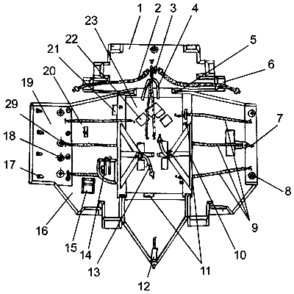
Рис. 12

Верхний и два боковых клапана ранца имеют отвороты с карманами 6, которые после укладки купола в ранец заправляются укладочной линейкой под нижний и боковые клапаны. Отвороты предохраняют купол от загрязнения.
Для удержания клапанов в закрытом положении на ранце имеется замыкающее устройство, состоящее из шнурового кольца 7, двух конусов 8, расположенных на клапанах ранца, четырех люверсов с пришивной шайбой 29 и одной пряжки-люверса 28.
Пятый люверс 18, установленный на правом боковом клапане между нижним и средним люверсами, предназначен для фиксации положения шарового бесстропного вытяжного парашюта внутри ранца в сложенном состоянии.
Шнуровое кольцо 7 изготовлено из шелкового шнура ШШ-80.
Быстрое раскрытие клапанов ранца обеспечивают восемь ранцевых резин 9, из которых семь одинарных и одна двойная.
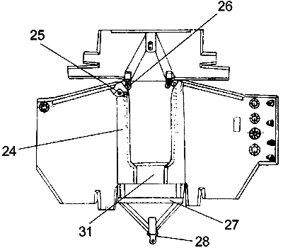
Рис. 13

Длина одинарной ранцевой резины с кулонами равна 370 мм, а двойной - 385 мм. Одним концом ранцевые резины присоединяются неразъемно к проволочным петлям на клапанах ранца.
На боковые клапаны ранца с внешней стороны по ленте периметра нашиты две косынки с пряжками 10, к которым присоединяются крепления запасного парашюта 13, предназначенные для крепления его к основному парашюту и для регулирования плотности прилегания парашюта к телу парашютиста.
Крепление запасного парашюта состоит из ленты (ЛРТ арт. 159-Т) и карабина. На внешней стороне левого бокового клапана ставится заводская маркировка.
Металлические петли 12 пришиты на ленте периметра ранца для крепления двойной ранцевой резины верхнего клапана с целью исключения зацеплений вытяжного шарового бесстропного парашюта за хвостовую гайку полуавтоматического прибора и предохранения парашютиста от удара хвостовой гайкой полуавтоматического прибора.
На правом боковом клапане 16 расположены карман прибора 14 для размещения полуавтоматического прибора, карман карабина 15, который служит карманом для карточки-заместителя паспорта и для укладки карабина вытяжной веревки, лента-завязка для крепления прибора, кольцо 20 для контровки вытяжной веревки, лента крепления шланга 21 для укладки гибкого шланга при прыжке с ручным раскрытием ранца.
Предохранительный клапан 19, который является продолжением правого бокового клапана, застегивается четырьмя кнопками-турникетами 17 после затяжки ранца.
Предохранительный и нижний клапаны имеют металлические пластины 27 для придания жесткости.
Дно ранца 23 с внешней стороны имеет четыре пары петель 22 для крепления подвесной системы к ранцу, шлевки 11 для направления ранцевых резин.
На дне ранца с внутренней стороны по боковым и нижней сторонам периметра рамы жесткости нашиты карманы, левый и правый 24, и клапан 31, препятствующие сдуванию уложенного в чехол купола со дна ранца в момент раскрытия парашюта и обеспечивающие последовательное вытягивание чехла с уложенным в него куполом.
По внутренним сторонам карманов пропущен ранцевый шнур.
У верхнего клапана ранца карманы имеют отверстия 25, под обтачку которых для жесткости вставлены металлические кольца.
В отверстия пропускаются резиновые соты 26, которые замыкаются пучками строп, Резиновые соты крепятся петлей-удавкой к шнуру, пристроченному к верхнему клапану ранца у рамы жесткости. Шнур и место крепления соты со шнуром прикрыты шлевками.

8. Гибкий шланг
Гибкие шланги предназначены для направления движения троса вытяжного кольца с тремя шпильками и вытяжного троса или вытяжного кольца с тросовой петлей в процессе их выдергивания и для предохранения от случайного зацепления. Гибкий шланг (рис. 14) изготовлен из металлического гибкого рукава 1, обтянутого хлопчатобумажной лентой (ЛХХ-40-130) 2.
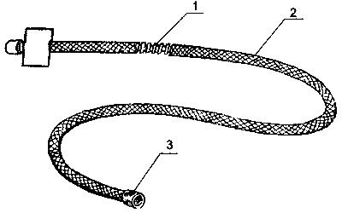
9. Вытяжное кольцо
Вытяжное кольцо (рис. 15) предназначено для ручного раскрытия ранца парашюта. Оно вкладывается в карман, расположенный на левой передней лямке подвесной системы.
Вытяжное кольцо состоит из кольца 1, троса 2, трех шпилек 3 и ограничителя 4. Кольцо трапециевидной формы изготовлено из стальной проволоки даметром Ø 7 мм.
Для быстрого отыскания кольца выступающая из кармана часть его окрашена в красный цвет.
Выступы, имеющиеся на двух противоположных сторонах кольца, удерживают его в кармане подвесной системы. Для удобства захвата рукой ручка кольца по отношению к основанию отогнута на 60° и утолщена.
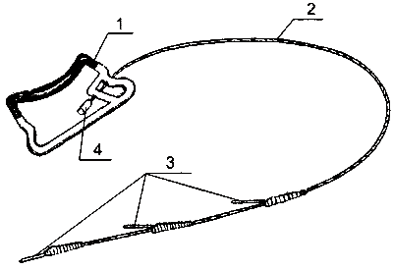
Рис. 15

В кольце имеются два направляющих отверстия, через которые проходит трос, заканчивающийся тремя шпильками. Трос закреплен в кольце с помощью ограничителя. Шпильки троса вытяжного кольца предназначены для замыкания люверсов на конусах ранца.
Шпильки троса расположены одна от другой на расстоянии 150 мм.
Первая шпилька, считая от кольца, имеет длину 38 мм, а остальные - 32 мм. Длина троса от конца последней шпильки до ограничителя включительно равна 1070 мм.

10. Вытяжное кольцо с тросовой петлей

Вытяжное кольцо с тросовой петлей (рис. 16) предназначено для раскрытия парашюта в случае обрыва или незацепления вытяжной веревки.
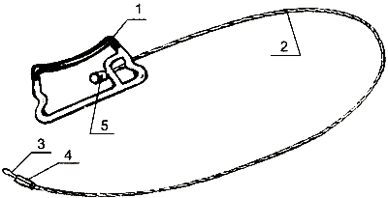
Рис. 16

Оно вкладывается в карман, расположенный на левой передней лямке подвесной системы. Вытяжное кольцо состоит из кольца 1, троса 2, петли 3, ограничителя 5 и втулки 4.
Кольцо трапециевидной формы изготовлено из стальной проволоки Ø 7 мм. Для быстрого отыскания кольца выступающая из кармана часть его окрашена в красный цвет.
Выступы, имеющиеся на двух противоположных сторонах кольца, удерживают его в кармане на подвесной системе. Для удобства захвата рукой ручка кольца по отношению к основанию отогнута на 60° и утолщена.
В кольце имеются два направляющих отверстия, через которые проходит трос, заканчивающийся петлей, в которую при укладке продевается первая шпилька вытяжного троса, замыкающая люверс на конусе ранца.
Трос закреплен в кольце с помощью ограничителя. Длина троса от петли до ограничителя включительно равна 785 мм.

11. Вытяжной трос

Вытяжной трос (рис. 17) предназначен для принудительного раскрытия ранца парашюта при помощи вытяжной веревки. Вытяжной трос 1 на одном конце имеет три шпильки 2, а на другом - петлю 3.
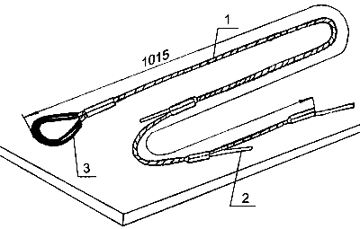
Рис. 17

Шпильки троса предназначены для замыкания люверсов на конусах ранца, а петля троса - для соединения вытяжного троса с петлей вытяжной веревки; на петлю троса надета резиновая трубка.
Шпильки троса для замыкания клапанов ранца расположены одна от другой на растоянии 150 мм. Первая шпилька, считая от петли троса, имеет длину 38 мм; а остальные - 32 мм.
Длина вытяжного троса от петли до последней шпильки включительно равна 1015 мм.

12. Предохранительный чехол

Предохранительный чехол (рис. 18) применяется для защиты обшивки самолета от возможных повреждений ее шпильками вытяжного троса после раскрытия ранца парашюта.
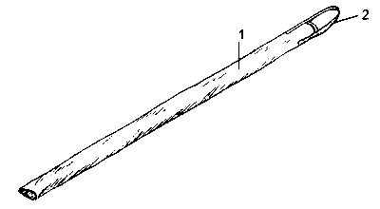
Рис. 18

Чехол 1 имеет форму рукава длиной 990 мм, изготовляется из плащевого полотна. На одном-конце чехла имеется петля 2, которая присоединяется петлей-удавкой к петле вытяжного троса.
В уложенном парашюте чехол собран в виде гармошки по направлению к петле троса. После выхода шпилек троса из конусов предохранительный чехол расправляется по вытяжному тросу н полностью его перекрывает.

13. Прибор ППК-У-575А

Полуавтоматический прибор ППК-У-575А (или КАП-3П-575) предназначен для автоматического раскрытия парашюта.
Характеристика, описание и правила эксплуатации прибора даны в техническом описании и инструкции и в паспорте на прибор.
Общий вид прибора показан на рис. 19.
Длина шланга прибора 575 мм, длина петли 19 мм. Длина троса 732 мм. Фал гибкой шпильки в комплект прибора не входит, а входит в комплект парашюта.
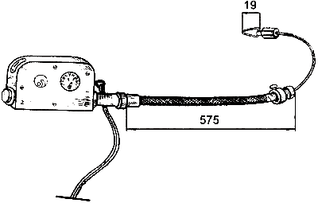
Рис. 19

14. Обрывная стропа

Обрывная стропа (рис. 20) предназначена для соединения уздечки купола с петлей вытяжной веревки при введении парашюта в действие принудительным раскрытием ранца и стягиванием чехла с основного купола вытяжной веревкой.
Обрывная стропа изготовлена из хлопчатобумажного шнура (ШХБ-60). Шнур перегнут вдвое и сострочен зигзагообразной строчкой, при этом на одном конце обрывной стропы образуется петля, а на другом - два конца шнура длиной 505 и 605 мм. Петля присоединяется к уздечке купола, а концы стропы присоединяются к петле вытяжной веревки. Присоединение концов обрывной стропы производится так, чтобы при натянутом состоянии одного конца обрывной стропы второй конец имел слабину, равную четверти натянутого конца стропы.
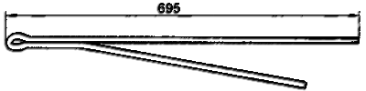
15. Фал гибкой шпильки

Фал гибкой шпильки является связующим звеном между гибкой шпилькой полуавтоматического прибора и вытяжной веревкой.
Длина фала гибкой шпильки 130 мм.
Фал изготовлен из капронового шнура прочностью 200 кг (ШКП-200) в два сложения и заканчивается петлями, одна из которых петлей-удавкой монтируется к гибкой шпильке прибора, другая - к концевой петле вытяжной веревки.

16. Переносная сумка

Переносная сумка предназначена для укладки в нее парашюта при транспортировке и хранении.
Переносная сумка (рис. 21) прямоугольной формы, имеет две ручки 1 для переноски, ленту 2 и петлю с биркой 3 для опломбирования.
Верхнее основание сумки стягивается стягивающим шнуром 4.
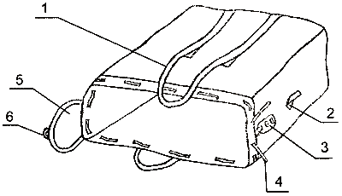
Рис. 21

Сумка закрывается клапаном 5 при помощи двух пряжек полуколец 6 и ленты. Шнур проходит через бирку и пломбируется печатью из мастики. Переносная сумка изготовлена из авизента, габарит сумки с уложенным в нее парашютом 590 х 260 х 740 мм.

17. Паспорт

Паспорт (форма 13а) предназначен для записи сведений о приеме, передаче, эксплуатации и ремонте парашюта. Паспорт является неотъемлемой частью парашюта. Правила ведения паспорта изложены в самом паспорте.

УКЛАДКА ПАРАШЮТА ДЛЯ ПРЫЖКА С ПРИНУДИТЕЛЬНЫМ РАСКРЫТИЕМ РАНЦА (НА РАСЧЕКОВКУ)

Укладку парашюта производят два человека - укладывающий (ответственный за укладку) и помогающий.
Этапы укладки парашюта контролирует инструктор.
Перед укладкой парашют тщательно осмотреть с целью определения пригодности к эксплуатации.
Обнаруженные непригодные части заменить запасными или отремонтировать силами организации, которой принадлежит парашют. Ремонт и замену частей парашюта производить в соответствии с Инструкцией № 008-62 по войсковому ремонту парашютно-десантной техники.

Укладка парашюта для прыжка включает следующие операции:

1. Осмотр.
2. Подготовку парашюта к укладке.
3. Укладку купола и проверку строп.
4. Надевание чехла на купол и укладку строп в соты чехла купола.
5. Укладку купола в чехле на ранец.
6. Укладку шарового вытяжного бесстропного парашюта на уложенный купол в чехле и затяжку ранца.
7. Присоединение вытяжной веревки к вытяжному тросу и укладку ее под ранцевые резины.

1. Осмотр
Осмотр парашюта производить в следующем порядке:
а) купол со стропами;
б) чехол купола;
в) шаровой вытяжной бесстропный парашют;
г) подвесная система;
д) ранец с гибкими шлангами и креплением запасного парашюта;
е) вытяжное кольцо с тросовой петлей;
ж) вытяжной трое;
з) вытяжная веревка;
и) предохранительный чехол;
к) переносная сумка.
а) Осмотр купола со стропами

Взять стропы № 25, 24, 23, 22, 21, 20, 19, 18 и № 4, 5, 6, 7, 8, 9, 10, 11 и вытянуть купол вдоль стола на всю длину полотнищ (рис. 2).
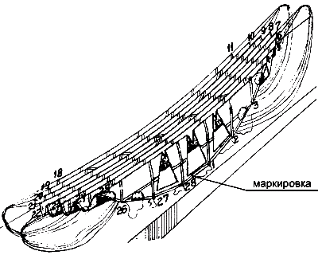
Рис. 2

Передвигаясь от краев к середине купола и приподнимая полотнища, осмотреть их на просвет на всю ширину по квадратам. При этом проверить, не повреждены ли строчки и ткань купола. Таким образом осмотреть весь купол. Не допускаются повреждения ткани купола и пятна от жидкостей, разрушающих ткань.
Затем перейти к осмотру строп купола. Стропы разобрать, положить плотно одну к другой и натянуть. Осмотреть со всех сторон все стропы, начиная от нижней кромки до пряжек-полуколец, прокатывая их ладонями рук на столе. Обратить внимание на места пришивки строп управления.

б) Осмотр чехла купола
При осмотре чехла купола проверить, не повреждены ли ткань чехла, строчки, усилительные ленты, уздечка, резиновые соты, предохранитель строп, карманы для укладки строп, а также проверить резиновые съемные соты.
В случае разрыва резиновых сот, контрящих фартук основы чехла, их необходимо заменить новыми.
Ремонтировать резиновые соты категорически запрещается.

в) Осмотр шарового вытяжного бесстропного парашюта
При осмотре шарового вытяжного бесстропного парашюта проверить, нет ли повреждений ткани парашюта, порывов строчек парашюта и стягивающих шнуров. Проверить исправность пружинного механизма, шпильки-чеки для зачековки сложенного шарового парашюта и надежность ее пришивки.
Примечание. Шаровой вытяжной бесстропный парашют, имеющий деформацию пружинного механизма, к эксплуатации не допускается. Необходимо пружины пружинного механизма выправить и только после этого парашют допустить к эксплуатации.

г) Осмотр подвесной системы
При осмотре подвесной системы проверить ее металлические детали: замки ОСК, скобы крепления с фиксаторами, пряжки-полукольца, карабины, а также проверить пришивку гибких шлангов.
Проверить, нет ли повреждений на лентах пряжек-полуколец, смонтированных на свободных концах, через которые проходят стропы управления, не нарушены ли строчки, исправен ли карман вытяжного кольца.
На текстильных деталях подвесной системы не допускаются повреждения лент и ткани, пятна от жидкостей, разрушающих ткань.

д) Осмотр ранца с гибкими шлангами и креплением запасного парашюта
При осмотре ранца особое внимание обратить на исправность шнурового кольца, люверсов и конусов, проверить наличие проволочных петель, ранцевых резин и их крепление к петлям на клапанах ранца, резиновых сот, лент-завязок, кармана полуавтоматического прибора и карманов на внутренней стороне дна ранца, проверить исправность гибких шлангов и надежность их пришивки, исправность карабинов крепления запасного парашюта.
В случае повреждения оплетки шнурового кольца его необходимо заменить новым, запасным. Категорически запрещается применить шнуровое кольцо с поврежденной оплеткой шнура.
Резиновые соты в случае разрыва заменяются новыми. Ремонтировать резиновые соты запрещается.

е) Осмотр вытяжного кольца с тросовой петлей
Осмотреть вытяжное кольцо с тросовой петлей и проверить, надежны ли заделка петли троса и опайка ограничителя.
Резкие перегибы троса выпрямить. Если невозможно выправить вытяжной трос вытяжного кольца, его не применять.

ж) Осмотр вытяжного троса
При осмотре вытяжного троса проверить, надежна ли заделка шпилек троса, не погнуты ли шпильки.
Резкие перегибы троса выпрямить. Если невозможно выправить вытяжной трос, его не применять.

з) Осмотр вытяжной веревки
При осмотре вытяжной веревки проверить, нет ли повреждений отдельных нитей ленты и чехла, а также проверить исправность карабина.

и) Осмотр предохранительного чехла
При осмотре предохранительного чехла проверить, нет ли повреждений ткани чехла и петли, а также строчек пошивки.

к) Осмотр переносной сумки
При осмотре переносной сумки проверить, нет ли пятен неизвестного происхождения, порывов, а также проверить наличие пряжек-полуколец.

2. Подготовка парашюта к укладке
После осмотра парашюта трос вытяжного кольца вставить в гибкий шланг, а кольцо - в карман подвесной системы.
Соединить обе пряжки правого и левого свободных концов (если свободные концы подвесной системы отсоединились) соответственно с замками ОСК на подвесной системе.
Соединение производить следующим образом:
вставить пряжку замка в профилированные вырезы корпуса замка с соблюдением правильности монтажа строп купола (предварительно предохранитель пряжки со шлевкой поднять вверх), нажать на гашетки и рычаг замка ввести в прорезь цилиндрической поверхности седла;
перевести кнопку предохранителя в крайнее положение, нажав предварительно на фиксатор предохранителя. При правильном монтаже замка сигнальные красные точки на рычаге и на корпусе седла должны быть закрыты. Предохранитель пряжки опустить вниз на пряжку замка и зафиксировать шлевкой. Внимание! Допускаются парашюты с подвесными системами без замков ОСК.
Положить все укладочные приспособления на стол у ранца.
Подвесную систему расположить на столе так, как если бы она была надета на человека, стоящего лицом к куполу. Карман вытяжного кольца на подвесной системе должен быть расположен с левой стороны и обращен к поверхности стола. Свободные концы уложить попарно сшивками пряжек-полуколец внутрь.
У правильно уложенной на столе подвесной системы задние свободные концы располагаются сверху.
Ранец парашюта положить на подвесную систему так, чтобы верхний клапан был обращен к куполу, клапаны подогнуть.
Присоединить (в случае замены шнурового кольца) петлей-удавкой шнуровое кольцо к кольцу на ранце и поставить скрепку капроновыми нитками.
Присоединить петлей-удавкой к петле вытяжного троса петлю предохранительного чехла (рис. 3).
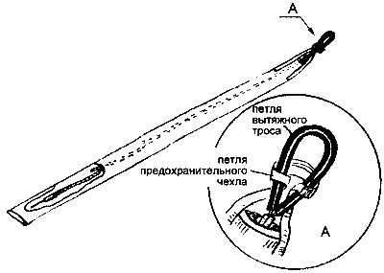
Рис. 3

Присоединить петлей-удавкой коуш вытяжного шарового бесстропного парашюта к уздечке чехла купола (рис. 4).
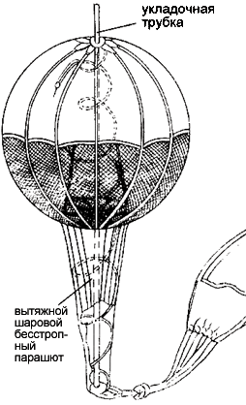
Рис. 4

Пропустить укладочную трубку через отверстия люверса и средней шайбы пружинного механизма и надеть на конус, расположенный на нижнем основании конической пружины. С помощью укладочной трубки сжать пружины шарового вытяжного бесстропного парашюта, удержать парашют в сжатом состоянии и, вынув укладочную трубку, зачековать его шпилькой-чекой, укрепленной в вершине шарового вытяжного парашюта (рис. 5).
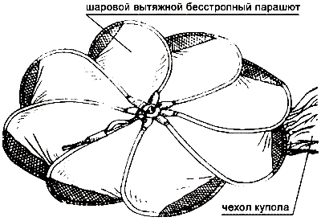
3. Укладка купола и проверка строп
Перед укладкой купола уздечку купола надеть на колышек стола (или на металлический костыль при укладке на походном полотнище в полевых условиях). Купол растянуть на всю длину. Взять стропу 14 красного цвета, натянуть и, удерживая ее на столе, перебросить левую половину купола на правую сторону стола. Положить стропу 15 на стропу 14 (рис. 6)
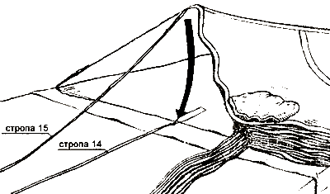
Произвести укладку полотнища от нижней кромки к вершине купола так, чтобы настроченная каркасная лента легла на середину стола (рис. 7). Аналогично уложить все полотнища левой половины купола до полотнища с маркировкой и положить по всей длине сложенной части купола грузики (рис. 8).
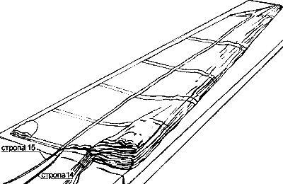
Рис. 7
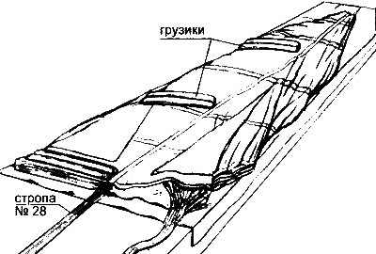
Рис. 8

Перебросить правую половину купола на сложенную левую половину. Произвести укладку правой половины купола на правой стороне стола аналогично укладке левой половины купола. Правильно уложенный купол должен иметь полотнище с маркировкой сверху (рис. 9).
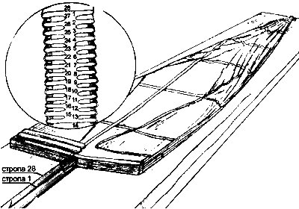
Рис. 9

Подогнуть каждую половину купола с обеих сторон и сложить внахлест по ширине чехла купола. На сложенный купол по всей длине положить грузики (рис. 11).
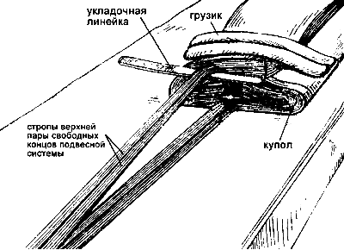
Рис. 11

Проверить правильность расположения строп. Для этого натянуть все стропы купола, пропустить укладочную линейку около свободных концов подвесной системы под стропы верхней пары свободных концов подвесной системы и пройти от подвесной системы к нижней кромке купола (рис. 10, 11). При правильной укладке поднимается вся верхняя половина купола.
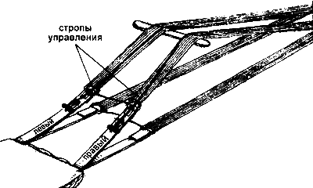
Рис. 10

4. Надевание чехла на купол и укладка строп в соты чехла купола
Снять с купола грузики и отсоединить уздечку купола от колышка стола. Продеть руку внутрь чехла купола и взяться за вершину купола (рис. 12).
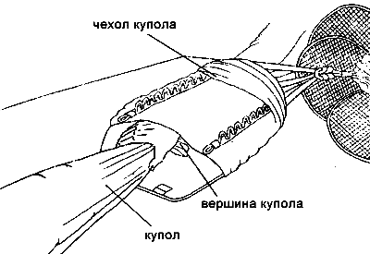
Рис. 12

Отвернуть предохранитель строп купола чехла, взяться за нижнюю кромку чехла и натянуть чехол купола на купол.
В кармашки из ленты на чехле вставить укладочную рамку. Захватить все стропы па расстоянии 0,5 м от кромки купола и положить их на середину чехла между сотами (рис. 13, А).
Накрыть фартуком нижнюю кромку купола. Продев двойные съемные резиновые соты в отверстия фартука чехла, согнуть по метке на стропах пучок строп и при помощи крючка, пропущенного через правую резиновую соту, протащить их в ячейку резиновой соты.
Затем вынуть из строп крючок, аналогично протащить стропы в левую резиновую соту, заправить выходящие из сот пучки строп в карманы (рис. 13, Б).
После замыкания фартука стропами необходимо оставить слабину строп для исключения выбивания строп из замыкающих сот при проваливании купола в чехле в начале работы парашюта.
Продолжить укладку строп с правой ячейки сот чехла (рис. 13, В).
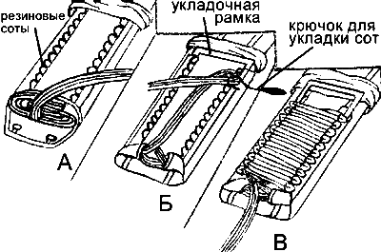
Рис. 13

В процессе укладки не допускать перекручивания строп! По мере укладывания строп в соты подвесную систему подтягивать к куполу.
Укладку строп в соты чехла производить по метке на стропах купола. После укладки строп в соты чехла купола вынуть укладочную рамку из кармашков и закрыть уложенные стропы предохранителем строп (рис. 14).
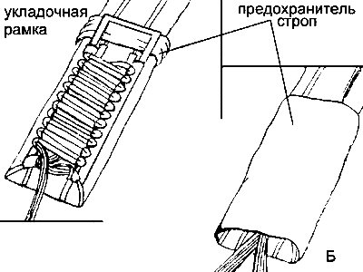

5. Укладка купола в чехле на ранец
Ранец придвинуть к уложенному в чехол куполу. Уложить свободные концы подвесной системы на дне ранца так, чтобы каждая пара свободных концов располагалась между резиновой сотой и карманом (рис. 15, А). С целью исключения возможности запутывания клевантов в стропах купола следить, чтобы при укладке клеванты не попадали в стропы.
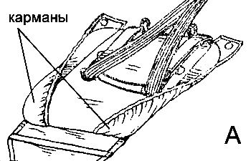
Рис. 15 А

Продеть резиновые соты в отверстия карманов (рис. 15, Б).
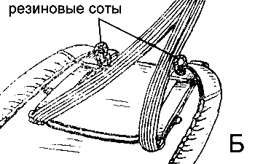
Рис. 15 Б

Зачековать левую резиновую соту общей группой строп, обращая внимание на то, чтобы места застрочки строп не попадали в зачековывающую соту. Аналогично зачековать правую резиновую соту (рис. 15, В).
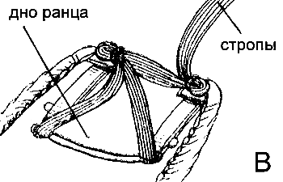
Положить купол в чехле на дно ранца на длину, равную длине дна ранца, так, чтобы нижняя кромка чехла легла на край дна со стороны нижнего клапана ранца, а уложенные стропы были сверху (рис. 16, А).
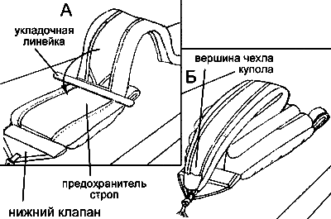
Рис. 16

Вновь положить купол в чехле на длину ранца и заправить у верхнего клапана в карманы, смонтированные на дне ранца, а затем заправить в карманы со стороны нижнего клапана.
Далее, захватывая вновь купол в чехле на длину ранца, продолжить укладку его.
Таким образом уложить купол в чехле на ранец, оставляя неуложенной вершину чехла с куполом. По окончании укладки купола в чехле на ранец вершина чехла с куполом и с шаровым вытяжным бесстропным парашютом должна находиться со стороны нижнего клапана ранца (рис. 16, Б).

6. Укладка шарового вытяжного бесстропного парашюта на уложенный купол в чехле и затяжка ранца
Перенести парашют на край стола, где находятся принадлежности для укладки, и произвести затяжку ранца.
Сложенный шаровой вытяжной бесстропный парашют положить сверху чехла с уложенным в него куполом, смещая его книзу так, чтобы конус шарового вытяжного бесстропного парашюта приходился против третьего люверса на правом клапане ранца, а отверстие в конусе - вдоль ранца (рис. 17).
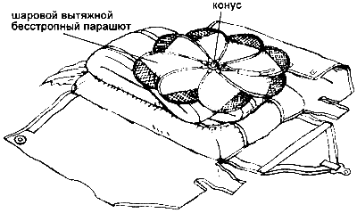
Рис. 17

Прижимая шаровой вытяжной бесстропный парашют к боковым сторонам уложенного купола в чехле, натянуть на него правый боковой клапан ранца, надеть третий сверху люверс правого бокового клапана на конус шарового вытяжного бесстропного парашюта, предварительно вынув шпильку-чеку из конуса, и вставить вспомогательную шпильку в отверстие конуса поверх люверса правого бокового клапана (рис. 18). Шпильку-чеку шарового вытяжного бесстропного парашюта убрать в соту. Затем в петлю шнурового кольца продеть шнур-затяжку и вывести шнуровое кольцо при помощи шнура-затяжки во второй сверху люверс правого бокового клапана. В петлю шнурового кольца вставить вспомогательную шпильку (рис. 19) и осторожно вытащить шнур-затяжку из петли.
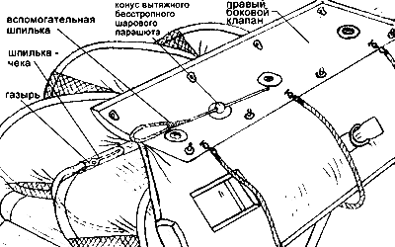
Рис. 18
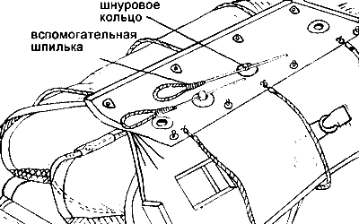
Рис. 19

Осторожное вытаскивание шнура-затяжки из петли шнурового кольца увеличит кратность его применения.
Пропустить гибкий шланг вытяжного троса в шлевку на правом наспинно-плечевом обхвате подвесной системы. Затем предохранительный чехол собрать у петли вытяжного троса и продеть вытяжной трос в шланг принудительного раскрытия ранца (рис. 20).
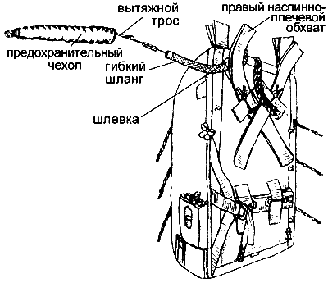
Рис. 20

После этого предохранительным чехлом прикрыть часть гибкого шланга до шлевки. Подтянуть конус верхнего клапана под люверс левого бокового клапана (рис. 21) и надеть люверс на конус.
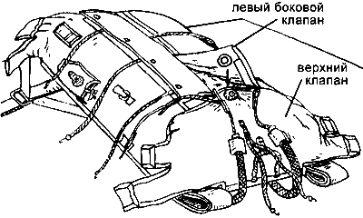
Рис. 22

Надеть верхний люверс правого клапана ранца на конус верхнего клапана, вынуть вспомогательную шпильку из отверстия конуса и вновь вставить ее в это отверстие поверх правого клапана. Продеть первую шпильку вытяжного троса в петлю троса вытяжного кольца и вставить ее в отверстие конуса верхнего клапана, вынув вспомогательную шпильку (рис. 23).
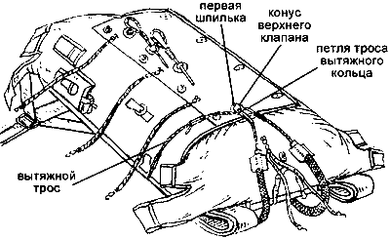
Рис. 23

Вставить среднюю шпильку вытяжного троса в петлю шнурового кольца бокового клапана ранца поверх люверса, вынув вспомогательную шпильку (рис. 24).
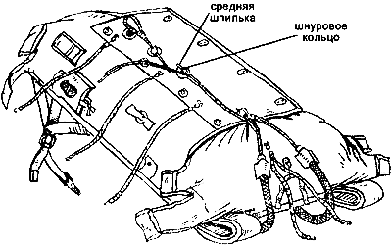
Рис. 24

Надеть четвертый люверс правого бокового клапана на конус левого бокового клапана (рис. 25) и вставить вспомогательную шпильку в отверстие конуса (рис. 26).
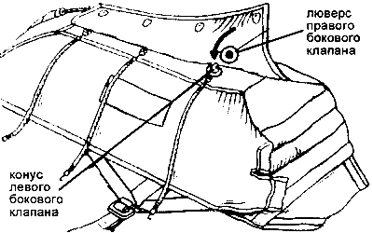
Рис. 25
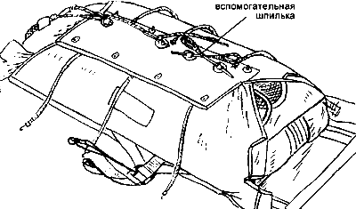
Рис. 26

Надеть пряжку-люверс на конус (рис. 27) и вставить в отверстие конуса поверх пряжки-люверса третью шпильку вытяжного троса, предварительно вынув вспомогательную шпильку.
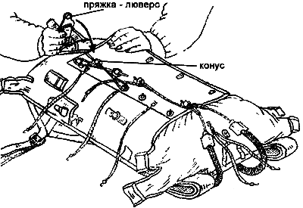
Рис. 27

Затем вынуть вспомогательную шпильку из конуса вытяжного шарового бесстропного парашюта (рис. 28).
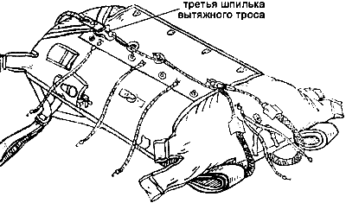
Рис. 28

После затяжки ранца отверстие люверса вытяжного шарового бесстропного парашюта должно совпадать с отверстием люверса правого бокового клапана ранца, при этом конус шарового вытяжного бесстропного парашюта должен просматриваться через отверстия люверсов.
Заправить при помощи линейки отвороты с карманами верхнего и боковых клапанов. При заправке клапанов соблюдать осторожность, чтобы не повредить ткани вытяжного шарового бесстропного парашюта, чехла купола и купола укладочной линейкой. Застегнуть предохранительный клапан (рис. 29). Концы ленты-завязки на верхнем клапане связать бантом.
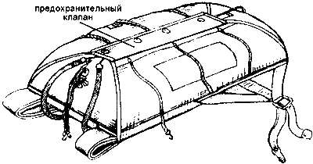
Рис. 29

Затем следует проверить, достаточно ли зажаты кулоны ранцевых резин в проволочных петлях на клапанах, продеты ли ранцевые резины в шлевки, и застегнуть ранцевые резины.
Ранцевые резины верхнего клапана застегнуть после того, как будут застегнуты все ранцевые резины.

7. Присоединение вытяжной веревки к вытяжному тросу и укладка ее под ранцевые резины
По окончании затяжки ранца конец гибкого шланга с вытяжным тросом пропустить под правые свободные концы подвесной системы. Продеть петлю вытяжного троса в петлю на конце вытяжной веревки, затем в петлю троса пропустить конец веревки с карабином и затянуть петлю (рис. 30).
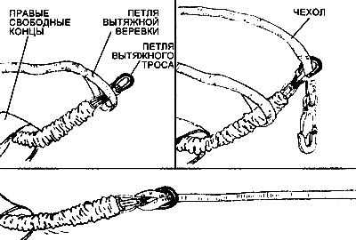
Рис. 30

Конец гибкого шланга заправить в ранец под правый боковой клапан. Вытяжную веревку заправить под верхнюю и нижнюю ранцевые резины на правом боковом клапане и законтрить ее, для чего петлю вытяжной веревки связать контровочной нитью в два сложения с кольцом, закрепленным на правом клапане ранца (рис. 31). Перегибы вытяжной веревки должны выходить за ранцевые резины на 40-60 мм. Карабин вытяжной веревки вставить в карман на правом боковом клапане.
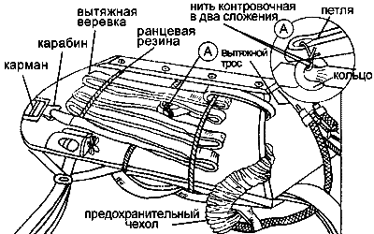
Рис. 31

